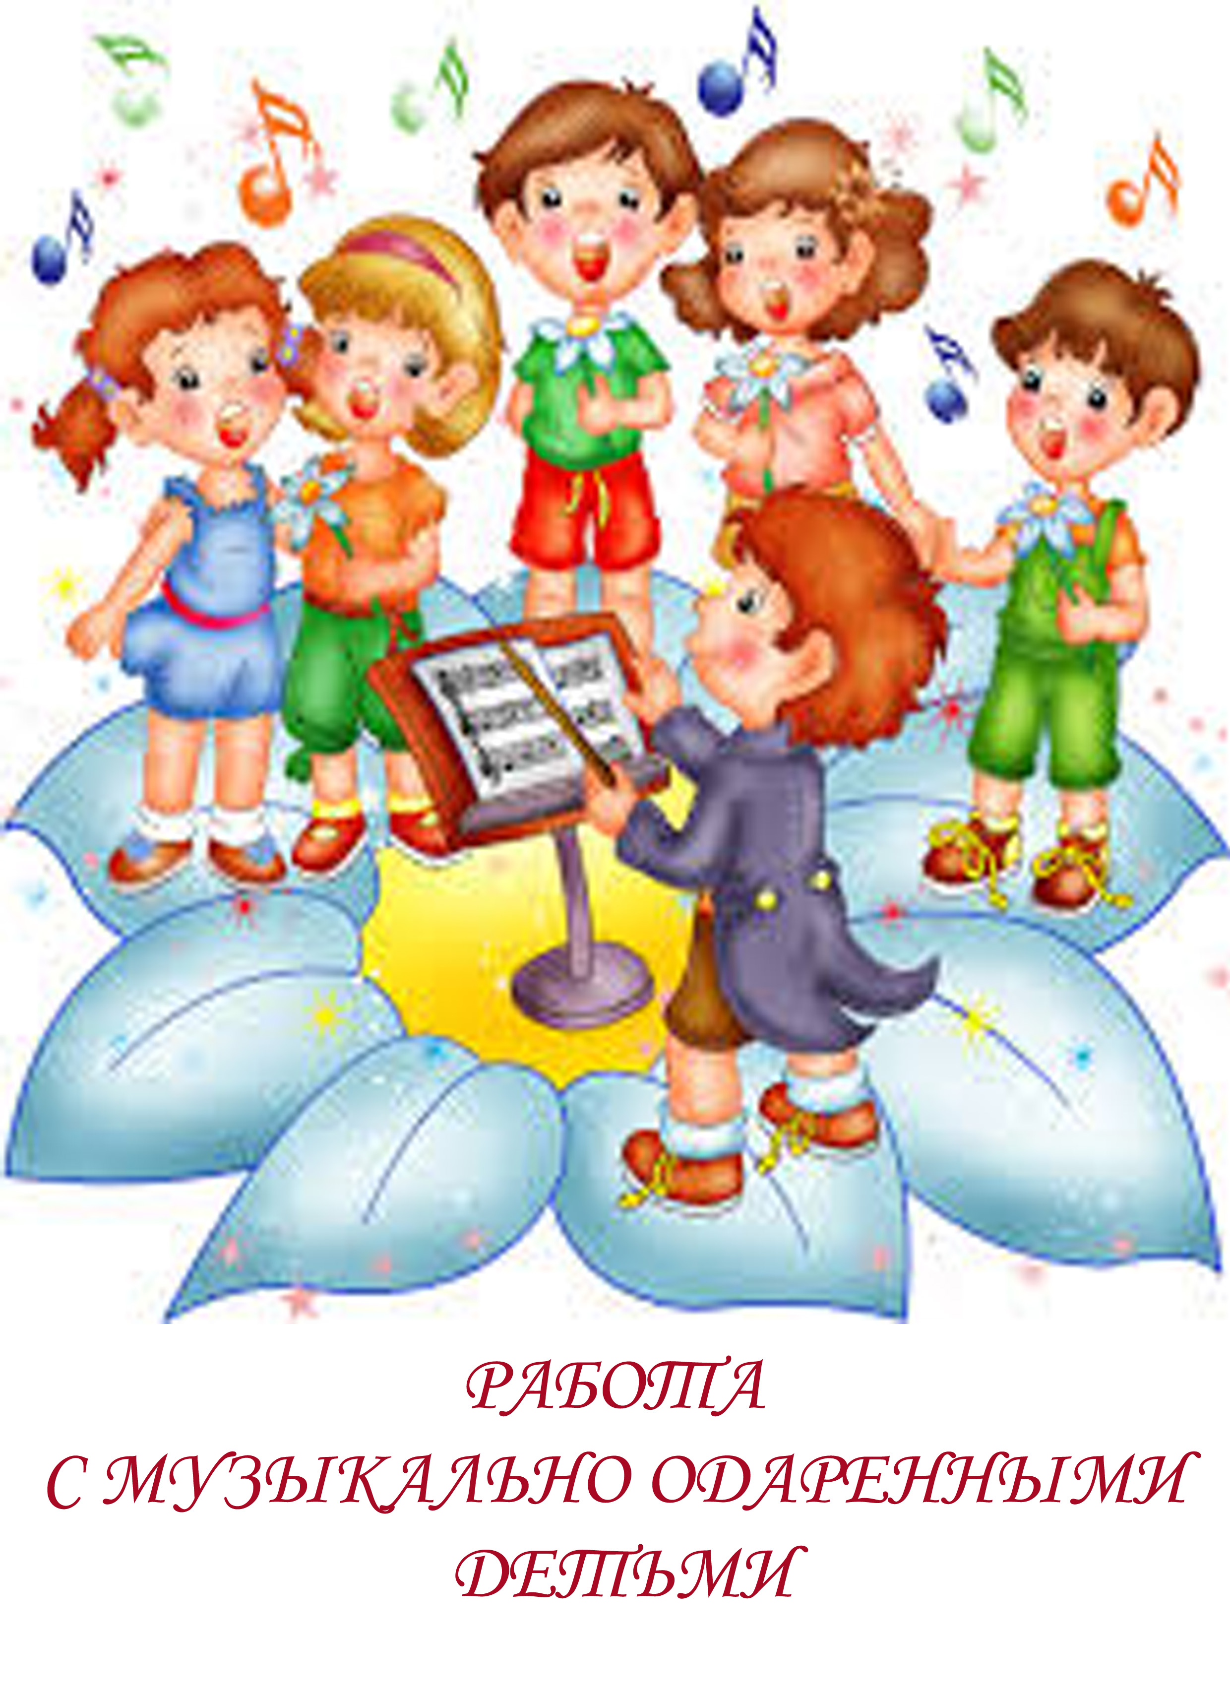

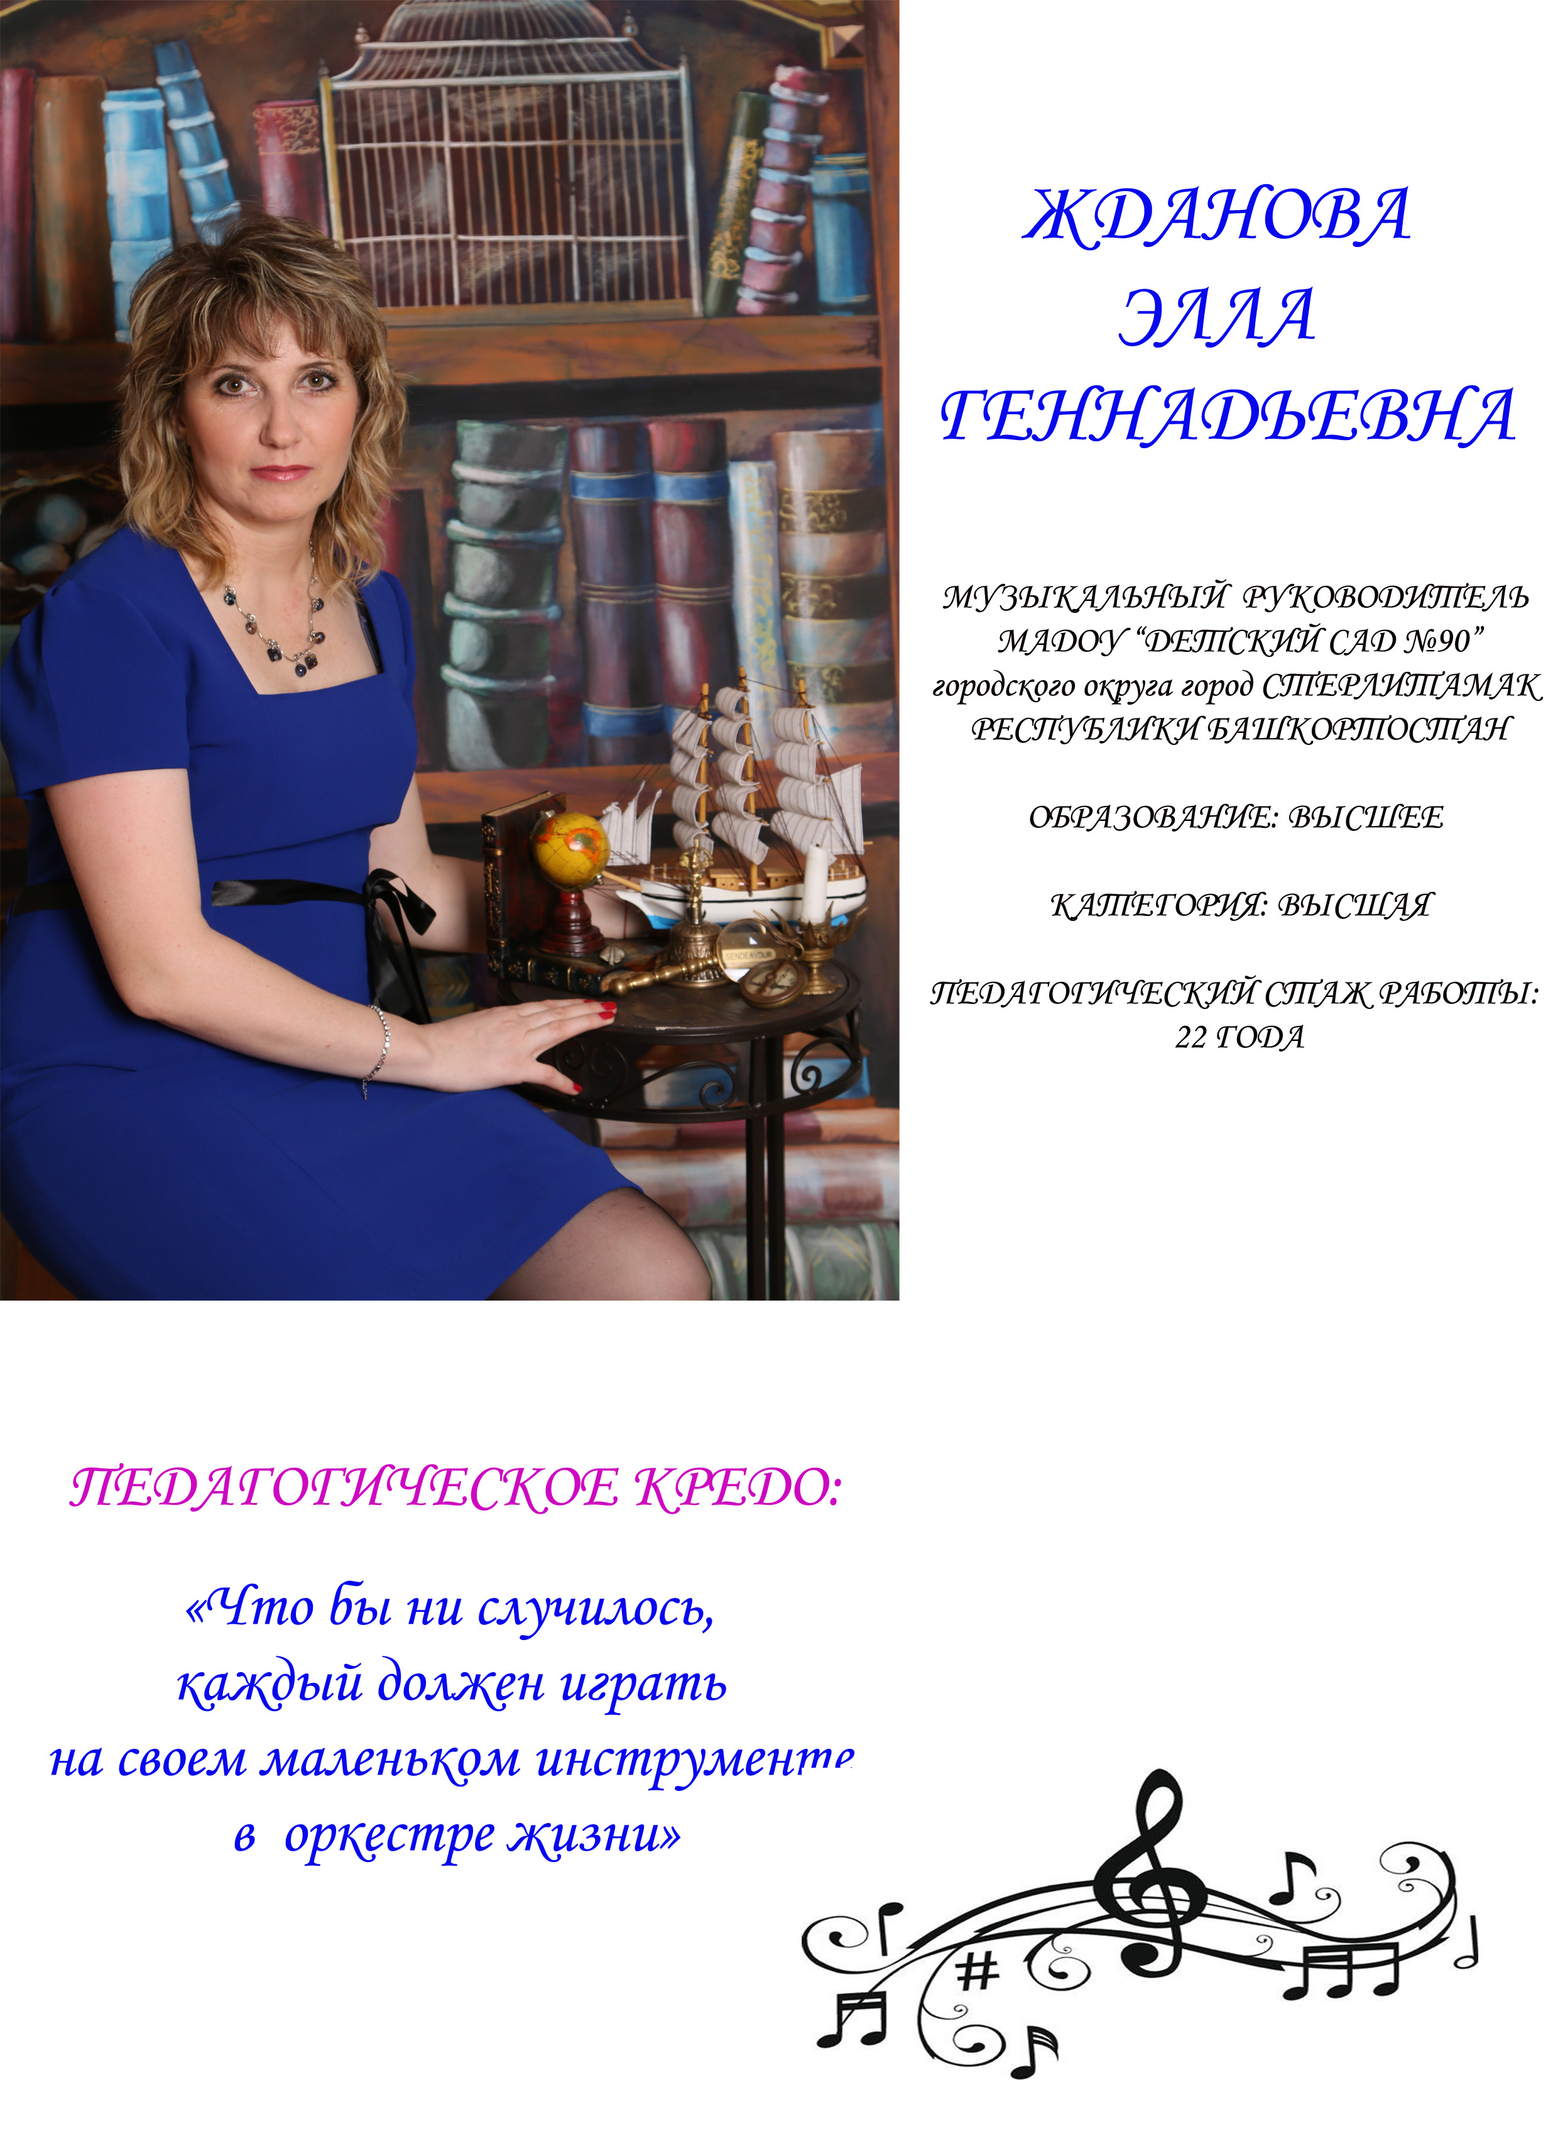
Одаренность – это совершенно особое явление. Оно имеет корень "дар". Одаренность стоит в ряду "способный – талантливый – одаренный – гениальный".
И если способны в той или иной степени все или почти все, то гениев рождается, по некоторым оценкам, один-два на миллион. Одаренный ребенок совсем не обязательно сразу же обращает на себя внимание своей осведомленностью, мышлением, творчеством.
Одаренность – это системное, развивающееся в течение жизни качество психики, которое определяет возможность достижения человеком более высоких, незаурядных результатов в одном или нескольких видах деятельности по сравнению с другими людьми.
Одаренный ребенок – это ребенок, который выделяется яркими, очевидными, иногда выдающимися достижениями (или имеет внутренние предпосылки для таких достижений) в том или ином виде деятельности.
На сегодняшний день большинство психологов признает, что уровень, качественное своеобразие и характер развития одаренности – это всегда результат сложного взаимодействия наследственности (природных задатков) и социокультурной среды, опосредованного деятельностью ребенка (игровой, учебной, трудовой). При этом особое значение имеют собственная активность ребенка, а также психологические механизмы саморазвития личности, лежащие в основе формирования и реализации индивидуального дарования.
Детский возраст – период становления способностей и личности. Это время глубоких интегративных процессов в психике ребенка на фоне ее дифференциации. Уровень и широта интеграции определяют особенности формирования и зрелость самого явления – одаренности. Поступательность этого процесса, его задержка или регресс определяют динамику развития одаренности.
Воспитание и развитие одаренных и талантливых детей является важнейшим условием формирования творческого потенциала общества, развития науки и культуры, всех областей производства и социальной жизни.
Музыкальная одаренность очень важна. Для работы с музыкально-одаренными детьми нужен особый подход. Важным элементом работы с такими детьми является диагностика степени музыкальной одаренности ребенка.
Целью данного проекта является выявление особенностей работы педагога с музыкально одаренными детьми.
В связи с поставленной целью решаются следующие задачи:
1. Определить понятие и виды одаренности;
2. Осветить особенности диагностики музыкальной одаренности детей в детском саду;
3. Рассмотреть методики диагностики музыкальной одаренности.
Предметом данного проекта является музыкальная одаренность.
Объектом исследования являются особенности работы с музыкально одаренными детьми в условиях детского сада.
Для решения поставленных задач использовался следующий комплекс методов:
1. теоретические;
2. эмпирические оценочно-диагностические методы;
3. количественный и качественный анализ изученного материала.
Теоретическую и методологическую базу составили фундаментальные теоретические исследования известных педагогов и психологов.
Музыкальный руководитель детского сада, приступая к организации работы с одаренными детьми сталкивается с рядом проблем:
- выбор метода выявления детей с выраженной музыкальностью;
- подбор методов и приёмов развития музыкальных способностей, а так же обеспечения реализации творческого потенциала таковых детей;
- актуализация проблем одаренных детей перед другими участниками образовательного процесса – родителями и педагогами образовательного учреждения.
Что же такое музыкальность и музыкальные способности? Под музыкальностью понимается компонент музыкальной одаренности, необходимый для занятия именно музыкальной деятельностью (любого ее вида), в отличие от всякой другой. Основным признаком музыкальности можно считать эмоциональную отзывчивость на музыку, т.е. способность ее переживания. Наряду с этой способностью признаком музыкальности становится способность дифференцированного восприятия музыкальной ткани, позволяющая определить ее предметно и содержательно, т. е. музыкальный слух (ладовое чувство и способность к слуховому представлению мелодии) и чувство ритма.
Выделяются три основные музыкальные способности:
1. ладовое чувство, т.е. способность эмоционально различать ладовые функции звуков мелодии;
2. способность к слуховому представлению, т. е. способность произвольно пользоваться слуховыми представлениями, отражающими звуковысотное движение;
3. музыкально-ритмическое чувство, т. е. способность активно (двигательно) переживать музыку, чувствовать эмоциональную выразительность музыкального ритма и точно воспроизводить его.
Музыкальные способности у всех детей выявляются по – разному. У кого-то уже на первом году жизни все три основные способности проявляются достаточно ярко, развиваются быстро и легко. Это свидетельствует о музыкальности детей. У других способности обнаруживаются позже, развиваются труднее. Наиболее сложно развиваются у детей музыкально – слуховые представления – способность воспроизводить мелодию голосом, точно ее интонируя, или подбирать ее по слуху на музыкальном инструменте. У большинства дошкольников эта способность развивается лишь к пяти годам. Но отсутствие раннего проявления способностей не является показателем слабости или тем более отсутствия способностей.
Нужны постоянные наблюдения за детьми с проведением диагностических срезов развития. Диагностика музыкальных способностей, проводимая один – два раза в год, позволяет судить о качественном своеобразии развития каждого ребенка и соответственно корректировать содержание занятий.
Диагностика музыкальных способностей различается тем, какие способности в структуре музыкальности считаются основными.
Для выявления музыкально одаренных детей в педагогической практике используется технология педагогического наблюдения.
1. Объект педагогического наблюдения - музыкальность дошкольников;
2. Цель наблюдения - выявить детей с задатками музыкальности;
3. Предмет наблюдения (единицы наблюдения):
· Выраженное стремление к музыкальной деятельности:
1. Проявляет интерес к музыке и всему, что с ней связано;
2. Выражает желание петь, танцевать, выступать на сцене;
3. В произвольной игре, в свободной деятельности использует элементы музыкального творчества.
· Доминирующие характеристики учебной и игровой деятельности:
1. инициативность - безынициативность;
2. креативность, эвристичность - репродуктивность;
3. образность, эмоциональность - рациональность, понятийность;
4. спонтанность - аккуратизм;
5. воля, упорство- мягкотелость, нерешительность
· Характер общения и поведения на музыкальных занятиях:
1. заинтересованность;
2. инициативность;
3. активность;
4. творческость.
· Уровень развития творческих способностей (показатели психологической диагностики):
1. Высокий;
2. Средний;
3. Низкий.
· Уровень развития музыкальных способностей (показатели педагогической диагностики):
1. Высокий;
2. Средний;
3. Низкий.
Любой музыкальный руководитель знает своих воспитанников и без специально организованных процедур диагностики может различать группу воспитанников по тем или иным качествам. Так педагог знает, кто из детей больше любит солировать в песне, танце, инсценировке, и, как правило, у таких детей это лучше получается. Знает он и детей с недостаточным развитием тех или иных способностей, но и для них подбирает задания, роли, чтобы ребенок мог ощутить радость от музыкального творчества или просто от соприкосновения с музыкой. Учитывая выше сказанное, без специально организованных процедур педагогической диагностики музыкальный руководитель все же не может обойтись.
Для родителей детей с высоким уровнем музыкальности проведены индивидуальные консультации по вопросам развития и музыкального воспитания детей. От них получено согласие на дополнительную работу с их детьми, а так же мы заручились поддержкой и согласием родителей на участие детей в различных конкурсах и программах.
Поэтому, для детей с высоким уровнем развития музыкальности, мы организовали дополнительную кружковую работу, которая предполагает в дальнейшем:
- участие в фестивалях, конкурсных программах и проектах на местном, муниципальном уровнях;
- подготовка сольных номеров для концертных программ и досуговых мероприятий, соответствующих тому или иному календарному празднику, проводимых в детском саду.
Музыкальный материал, предлагаемый детям не обязательно должен быть сложнее, он должен быть разнообразным и вариативным. И подбирается он с учетом возможностей и предпочтений детей. Большой мотивационной силой является новизна – музыкального репертуара, сопровождающего аккомпанемента, декораций, костюмов и прочей атрибутики творческого процесса. Содержание кружковой работы не должно сводиться к простому разучиванию и репетициям. Педагог, работая с одаренными детьми всегда должен оставлять место импровизации, творчеству. Коллектив таких детей вряд ли назовешь дисциплинированным, поэтому работа в нем требует от педагога колоссального личностного и профессионального потенциала. Очень важно, чтобы музыкальный руководитель, приступая к работе с одаренными детьми, сам обладал креативным мышлением, чтобы испытывал потребность в творческой деятельности. Ведь только при таком условии педагог сможет понять потребности одаренных детей, их тревоги и даже страхи, сможет вдохновить и поддержать, аккуратно направить силу и энергию их личности.
В нашем ДОУ организована работа с музыкально одаренными детьми в пении и разработана программа по данному направлению.
Цель программы: Приобщать дошкольников к миру вокальной музыки, формировать исполнительские навыки в области пения, музицирования, способствовать развитию творческих проявлений.
Задачи:
- Расширять диапазоны голосов детей дошкольного возраста и формировать их естественное звучание;
- Организовать деятельность голосового аппарата, укреплять голосовые связки;
- Совершенствовать певческие способности детей дошкольного возраста, формировать правильное дыхание, дикцию, артикуляцию в пении;
- Формировать эмоционально - эстетическое восприятие окружающего мира через пение;
- Развивать у дошкольников творческое начало, поощрять самостоятельность, инициативу и импровизационные способности в пении.

Структура занятий:
1 . Артикуляционная гимнастика.
Цель: Совершенствовать дикцию, артикуляцию, помогать правильно и чисто проговаривать трудно произносимые слова, фразы;
2. Интонационно – фонетические упражнения.
3. Упражнения на дыхание.
Цель: Укреплять лёгкие и голосовой аппарат дошкольников, формировать правильное дыхание;
4. Основная часть - вокально-хоровая работа.
4.1. Распевание;
4.2. Пальчиковые и подвижные игры;
4.3. Работа над песней:
4.3.1. Знакомство с песней (1 – 2 занятия);
4.3.2. Прослушивание;
4.3.3. Беседа, разъяснение текста;
4.3.4. Повторное исполнение;
4.4. Разучивание песни (3 – 4 занятия):
4.4.1. Работа над звукообразованием;
4.4.2. Работа над звуковедением;
4.4.3. Работа над дыханием;
4.4.4. Работа над ансамблем;
4.4.5. Работа над дикцией;
4.5. Закрепление (1 – 2 занятия).
4.5.1. Работа над выразительностью и эмоциональным исполнением песни.
Музыкальную основу программы составляют произведения для детей дошкольного возраста, песни современных композиторов и исполнителей, разнообразные детские песни. Песенный материал играет самоценную смысловую роль в освоении содержания программы.
Отбор произведений осуществляется с учетом доступности, необходимости, художественной выразительности (частично репертуар зависит от дат, особых праздников и мероприятий).
Песенный репертуар подобран в соответствии с реальной возможностью его освоения в рамках кружковой деятельности. Имеет место варьирование.
Для определения направлений и форм работы с детьми используются некоторые виды диагностики как одного из способов отслеживания динамики творческого роста воспитанников.
Предварительная диагностика проводится в первые дни обучения и имеет своей целью выявление исходного уровня подготовки воспитанников.
Формы диагностики:
- собеседование – выявляются интересы и творческий уровень детей;
- прослушивание – выявляются музыкальные данные ребенка: музыкальная память, музыкальный слух, ритм; вокальные данные ребенка – тембр, диапазон, четкость произношения.
Текущая диагностика определяет степень усвоения детьми музыкального материала, эмоционально-оценочное отношение к произведениям, уровень подготовленности воспитанников к занятиям, их заинтересованность в усвоении материала.
Форма диагностики:
- творческая результативность в течение года, вокальный репертуар, краткая характеристика воспитанников на конец года и рекомендации на следующий год.
Итоговая диагностика проводится с целью определения степени достижения результатов обучения, закрепления знаний, ориентации воспитанников на дальнейшее обучение.
Форма диагностики:
- отчетный концерт в конце учебного года, который способствует развитию музыкальных способностей детей, демонстрирует творческий рост, является видом поощрения и стимулирования воспитанников.
Самоконтроль воспитанника выражается в самодисциплине, четкой организации выполнения домашнего задания, ответственности перед выступлением.
Используемые формы, методы, приемы организации музыкально-эстетической деятельности позволят создать благоприятные условия для развития эстетического вкуса, эстетической культуры воспитанников, обогатить процесс эстетического воспитания в целом.
Планируемый результат.
- наличие интереса к вокальному искусству; стремление к вокально-творческому самовыражению (пение соло, ансамблем, участие в концертах);
- владение некоторыми основами нотной грамоты, использование голосового аппарата;
- проявление навыков вокально-хоровой деятельности (вовремя начинать и заканчивать пение, правильно вступать, умение петь по фразам, слушать паузы, правильно выполнять музыкальные, вокальные ударения, четко и ясно произносить слова – артикулировать при исполнении);
- уметь двигаться под музыку, не бояться сцены, культура поведения на сцене;
- стремление передавать характер песни, умение исполнять легато, правильно распределять дыхание во фразе, уметь делать кульминацию во фразе, усовершенствовать свой голос;
- умение исполнять длительности и ритмические рисунки (ноты с точкой, пунктирный ритм);
- умение петь под фонограмму с различным аккомпанементом, умение владеть своим голосом и дыханием.
Практика музыкального воспитания в детском саду показывает, что дети, имеющие задатки музыкальности не просто готовы к дополнительной работе, но скорей нуждаются в этом. Они испытывают потребность в реализации своего творческого потенциала.
Для развития и реализации творческого потенциала детей с выраженной музыкальностью созданы следующие педагогические условия:
- разработан метод выявления детей с выраженной музыкальностью
- осуществляется дифференцированный подход в процессе музыкального воспитания;
- организована кружковая и индивидуальная работа с детьми с выраженной музыкальностью;
- обогащена предметно - развивающая среда, в которой протекает процесс музыкального воспитания детей;
- организована работа с родителями детей с выраженной музыкальностью с вовлечением их в процесс музыкального развития и воспитания детей, в качестве активных участников и партнеров.
Итогом моей работы является:
Участие детей в концертных программах и досуговых мероприятиях, посвященных календарным праздникам и знаменательным событиям на уровне ДОУ и города.
Участие в фестивалях, конкурсных программах и проектах на местном, муниципальном, краевом уровнях;
Дети по окончании детского сада продолжают заниматься в вокальных студиях города.
Работая с одаренными детьми, я пришла к выводу: очень важно, чтобы зерна детского таланта попали на благодатную почву. Рядом с ребенком в нужный момент должен оказаться умный, внимательный наставник, который бы способствовал развитию таланта, научил бы ребенка трудиться. Я считаю, что у одаренного ребенка певческие способности необходимо развивать как можно раньше.

Литература:
1. Савенков А. И. Детская одаренность: развитие средствами искусства. — М.: Педагогическое общество России, 1999. — 220 с.
2. Савенков А. И. Одаренные дети в детском саду и школе: — М.: Издательский центр «Академия», 2000. — 232 с.
3. Психология одаренности: от теории к практике/ Под ред. Д. В. Ушакова, — М.: ИП РАН, 2000.-96 с
4. Доровской А. И. Сто советов по развитию одаренности детей. Родителям, воспитателям, учителям. М.: Российское педагогическое агентство, 1997. 312 с.
5. Белова Е.С.Одаренность малыша: раскрыть, понять, поддержать — М; 1998 -251с.
6. Одаренность и возраст. Развитие творческого потенциала одаренных детей. / Под ред. А.М. Матюшкина. М.; Воронеж, 2004.

